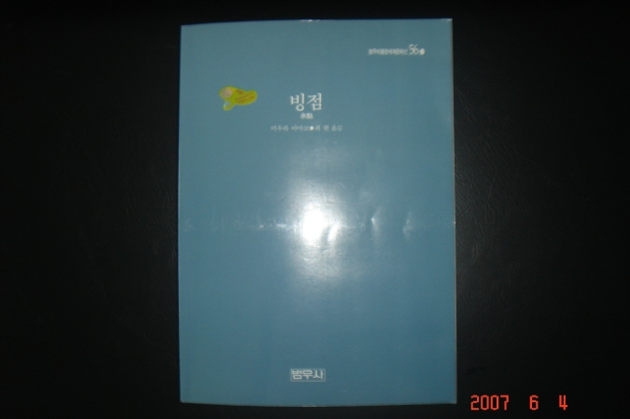  빙점 (SGD 10) | 1964년 일본 아사히 신문사의 1천만 엔 고료 현상 공모 당선작. 작가 미우라 아야코를 최고의 위치에 세운 작품. 어린 딸이 유괴 살해된 것을 아내의 외도 때문으로 생각한 남편은 아내에게 복수하기 위해 살인범의 딸 요코를 양녀로 들인다. 요쿄가 성장하면서 가족 들간에 갈등도 점점 커지는데…
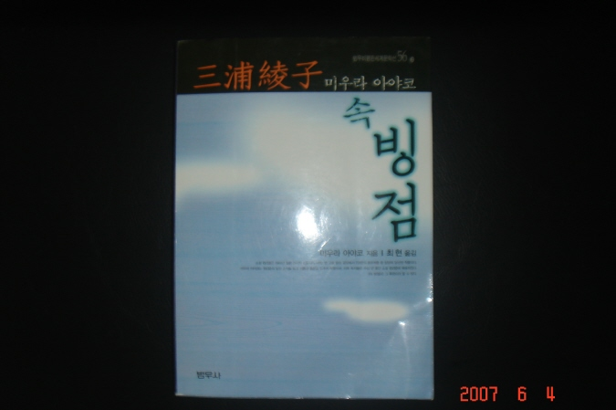  속 빙점 (SGD 10) | 본 편 마지막에서 자살을 기도한 주인공 요코의 재생에서부터 시작되는데 그 주제는 ‘용서’이다. 재생한 요코는 죄에 대해 고민하고 어떻게 하면 그 죄를 용서받을 수 있을까 생각하게 된다. 저자는 ‘독자의 생애에서 괴로울 때에 상기했으면 하여’ 이 소설을 썼다고 한다.
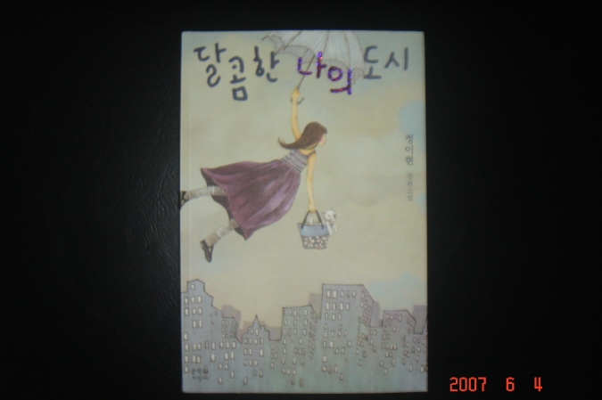  달콤한 나의 도시  (SGD 10) | 정 이현 장편 소설  서른 한 살…… 사랑이 또 올 것 같니?  쿨~한 척 하는 그녀들의 진짜 속사정
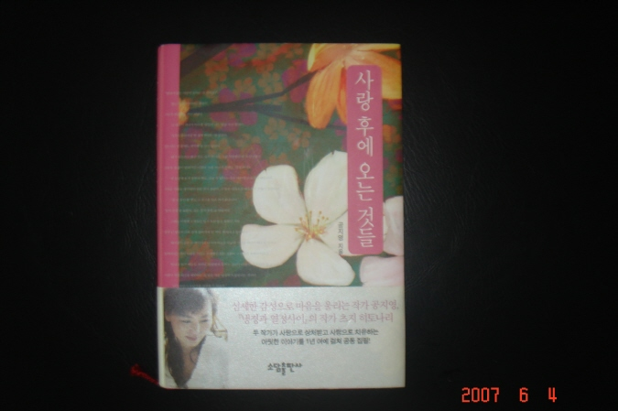  사랑 후에 오는 것들  (SGD 10) | 공 지영 장편 소설  내 가슴을 철렁이게 할 단 한 사람, 헤어진대도 헤어지지 않을 것을 알았기에 떠나 보낸 그 사람, 처음 만난 순간부터 만 년을 함께 했던 것 같은 신비한 느낌을 주었던 그 사람, 내 존재 깊은 곳에 떨게 했던 이 지상에 존재하는 단 한사람
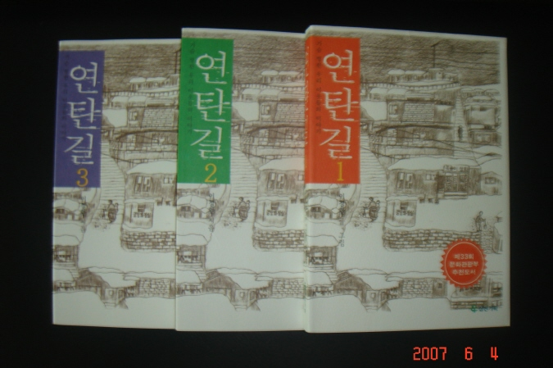  연탄길 1, 2, 3 (SGD 20) | 가슴 찡한 우리 이웃들의 이야기  이 책은 취재와 집필 기간을 포함해 무려 9년이 걸린 저자의 산고작이다. 이 책에서 저자는 따뜻한 시선과 정감 어린 문체로 소외된 우리 이웃들을 껴안고 있다. 삶에 지친 사람들에게 위안을 주는 저자 특유의 힘 있는 글과 삽화들은 우리 주변의 낯 익은 장면들을 잘 표현하고 있어 아련한 추억으로 떠올리게 한다.
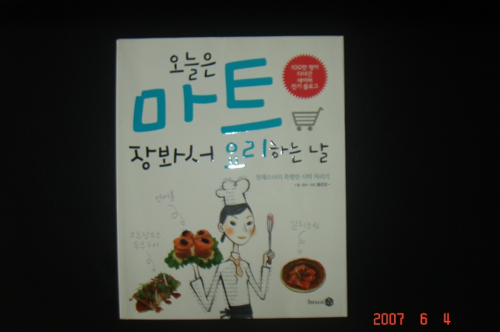  요리책 (SGD 10) | 오늘은 마트 장봐서 요리하는 날  마트에서 장은 봤는데, 정작 어떤 요리를 만들 지 몰라 고민일 때  냉장고 안의 잡다한 음식 재료들을 100% 활용하고 싶을 때  집들이, 갑작스런 친지 방문에 실패하고 싶지 않을 때
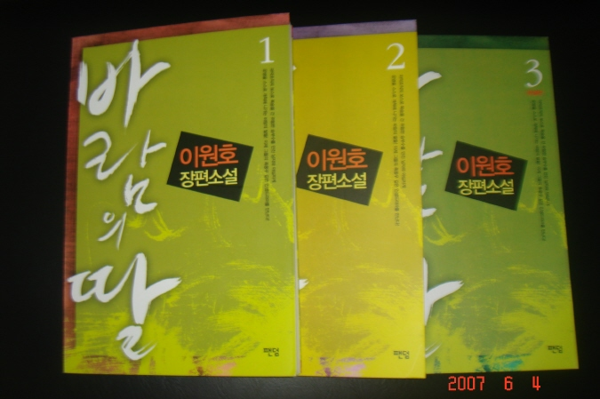  바람의 딸 1, 2, 3  (SGD 20) | 이 원호 장편 소설  사랑과 야망을 향해 숨 가쁘게 펼쳐지는 블록버스트 로망!  세 여자와 한 남자. 봄 날의 미풍처럼, 가을의 추풍처럼, 혹은 예고 없이 몰아치는 태풍과도 같이 파란만장하게 뒤엉켜버린 그들의 격정적 인생!  불타는 사랑과 끝없는 야망을 둘러 싼 인연의 굴레 속에서 파멸과 권력 그리고 쾌락의 극한을 향해 치닫는 그들의 이야기가 한 편의 장대한 파노라마처럼 펼쳐진다.
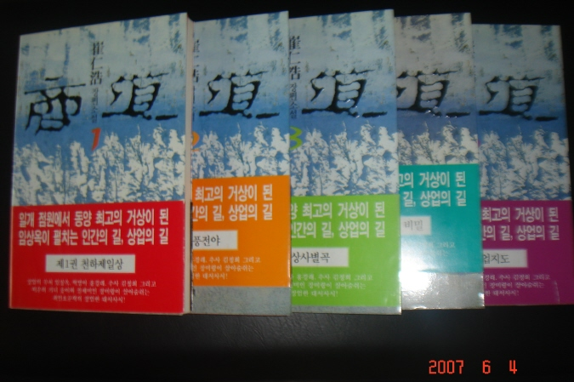  상도 1~5 (SGD 20) | 최 인호 장편 소설  2백여 년 전에 실재하였던 의주 상인 임 상옥. 우리나라가 낳은 최고의 거상이었던 임상옥의 발견은 우리나라에도 상업에 도를 이룬 성인이 있다는 자부심을 느끼게 한다. 일개 점원에서 동양 최고의 거상이 된 임 상옥이 펼치는 인간의 길, 상업의 길
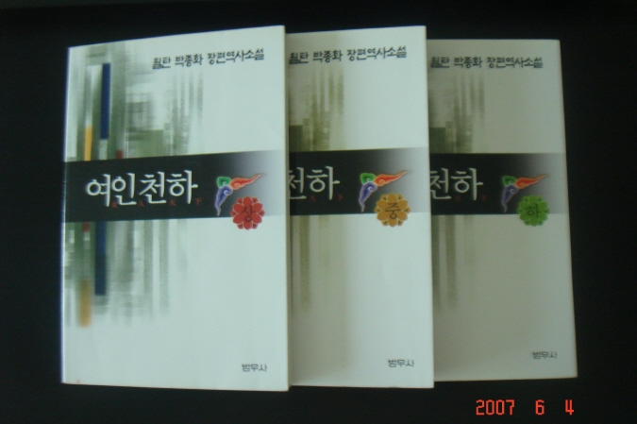  여인천하 1~3 (SGD 20) | 월탄 박 종화 장편 역사 소설  조선조 중종을 둘러 싼 후궁들과 20년간 정권을 뒤흔든 여성 독재자 문정왕후...  중종 14년 기묘사화에서부터 명종 1년 을사사화에 이르기까지 파란의 역사

